Министерство науки и высшего образования Российской Федерации Федеральное государственное бюджетное образовательное учреждение высшего образования«Владимирский государственный университет имени Александра Григорьевича и Николая Григорьевича Столетовых» (ВлГУ)
Кафедра информационных систем и программной инженерии

Практическая работа № 3

по дисциплине «Тестирование программного обеспечения»
Тема работы «Изучение инструмента тестирования REST API – Postman»

Выполнил:
студентка гр. ПРИк-223
Чэни Гэ

Принял:
В.П. Левченко

Владимир, 2026

1. Спецификация API портала

Веб-приложение "Туристическая информационная система" использует REST API для взаимодействия фронтенда (Vue 3) с бэкендом. Базовый URL: http://localhost:1236/api

Авторизация:
Метод | Эндпоинт | Описание
POST | /user/login | Вход пользователя (логин/пароль)
POST | /user/login/email | Вход через email
POST | /user/add | Регистрация пользователя
POST | /user/register/email | Регистрация через email
GET | /email/code/{email} | Запрос кода подтверждения email

Пользователи (админ):
Метод | Эндпоинт | Описание
GET | /user/page | Список пользователей (пагинация)
GET | /user/{id} | Информация о пользователе
GET | /user/current | Текущий пользователь
PUT | /user/{id} | Обновить пользователя
PUT | /user/status/{id} | Изменить статус пользователя
PUT | /user/resetPassword/{id} | Сбросить пароль
DELETE | /user/delete/{id} | Удалить пользователя

Достопримечательности:
Метод | Эндпоинт | Описание
GET | /scenic/page | Список достопримечательностей
GET | /scenic/all | Все достопримечательности
GET | /scenic/hot | Горячие достопримечательности
GET | /scenic/{id} | Детали достопримечательности
GET | /scenic/suggestions | Поисковые подсказки
POST | /scenic/add | Добавить достопримечательность (админ)
PUT | /scenic/{id} | Обновить (админ)
DELETE | /scenic/delete/{id} | Удалить (админ)

Категории:
Метод | Эндпоинт | Описание
GET | /scenic-category/tree | Дерево категорий
GET | /scenic-category/page | Список категорий
POST | /scenic-category | Добавить категорию
PUT | /scenic-category/{id} | Обновить категорию
DELETE | /scenic-category/{id} | Удалить категорию

Билеты:
Метод | Эндпоинт | Описание
GET | /ticket/page | Список билетов
GET | /ticket/{id} | Информация о билете
GET | /ticket/scenic/{id} | Билеты достопримечательности
POST | /ticket | Добавить билет
PUT | /ticket/{id} | Обновить билет
DELETE | /ticket/{id} | Удалить билет

Заказы:
Метод | Эндпоинт | Описание
GET | /order/my | Мои заказы
GET | /order/my/stats | Статистика заказов
GET | /order/admin/page | Все заказы (админ)
GET | /order/{id} | Детали заказа
POST | /order | Создать заказ
POST | /order/{id}/pay | Оплатить заказ
POST | /order/{id}/cancel | Отменить заказ
POST | /order/{id}/refund | Возврат (админ)
POST | /order/{id}/complete | Завершить (админ)
DELETE | /order/{id} | Удалить заказ

Проживание:
Метод | Эндпоинт | Описание
GET | /accommodation/page | Список проживания
GET | /accommodation/{id} | Детали проживания
GET | /accommodation/types | Типы проживания
GET | /accommodation/review/page | Отзывы о проживании
POST | /accommodation | Добавить проживание
POST | /accommodation/review | Добавить отзыв
PUT | /accommodation/{id} | Обновить
DELETE | /accommodation/{id} | Удалить
DELETE | /accommodation/review/{id} | Удалить отзыв

Путеводители:
Метод | Эндпоинт | Описание
GET | /guide/page | Список путеводителей
GET | /guide/hot | Горячие путеводители
GET | /guide/{id} | Детали путеводителя
GET | /guide/related | Связанные путеводители
GET | /guide/suggestions | Поисковые подсказки
POST | /guide/add | Создать путеводитель
PUT | /guide/update | Обновить
DELETE | /guide/delete/{id} | Удалить

Комментарии:
Метод | Эндпоинт | Описание
GET | /comment/page | Список комментариев
GET | /comment/scenic/{id} | Комментарии достопримечательности
POST | /comment/add | Добавить комментарий
PUT | /comment/like/{id} | Лайк комментария
DELETE | /comment/delete/{id} | Удалить комментарий

Избранное:
Метод | Эндпоинт | Описание
GET | /collection/page | Моё избранное
GET | /collection/admin/page | Все избранное (админ)
GET | /scenic-collection/user | Избранные достопримечательности
POST | /collection/add | Добавить в избранное
DELETE | /collection/cancel | Удалить из избранного

Карусель:
Метод | Эндпоинт | Описание
GET | /carousel/active | Активные слайды
GET | /carousel/page | Все слайды
POST | /carousel | Добавить слайд
PUT | /carousel | Обновить
PUT | /carousel/status/{id} | Изменить статус
DELETE | /carousel/{id} | Удалить

2. Подготовка тестовых данных

Для тестирования API необходимо подготовить следующие данные:

Учётные данные:
Администратор: username = "admin", password = "admin123"
Пользователь: username = "user", password = "user123"

Пример JSON для создания достопримечательности:
{
"name": "Парк культуры",
"description": "Красивый парк в центре города",
"categoryId": 1,
"address": "ул. Центральная, 1"
}

Пример JSON для создания заказа:
{
"ticketId": 1,
"quantity": 2,
"scenicId": 1
}

3. Тестирование с использованием Postman

Для тестирования API использовался инструмент Postman. Создана коллекция запросов «Godss Tourism API», содержащая запросы ко всем основным эндпоинтам системы.

3.1 Тест-кейсы для API

ID | Запрос | Описание | Ожидаемый результат
API-TC-001 | POST /user/login | Проверка успешного входа с корректными данными | 200 OK, возвращается token и данные пользователя
API-TC-002 | POST /user/login | Проверка входа с неверным паролем | 401/400, сообщение об ошибке аутентификации
API-TC-003 | GET /scenic/page | Проверка получения списка достопримечательностей | 200 OK, возвращается JSON с массивом достопримечательностей и пагинацией
API-TC-004 | POST /scenic/add | Проверка добавления новой достопримечательности (админ) | 200 OK, возвращается id новой достопримечательности
API-TC-005 | POST /ticket | Проверка добавления билета | 200 OK, билет создан
API-TC-006 | POST /order | Проверка создания заказа | 200 OK, заказ создан со статусом "Ожидает оплаты"
API-TC-007 | POST /order/{id}/pay | Проверка оплаты заказа | 200 OK, статус заказа изменён на "Оплачен"

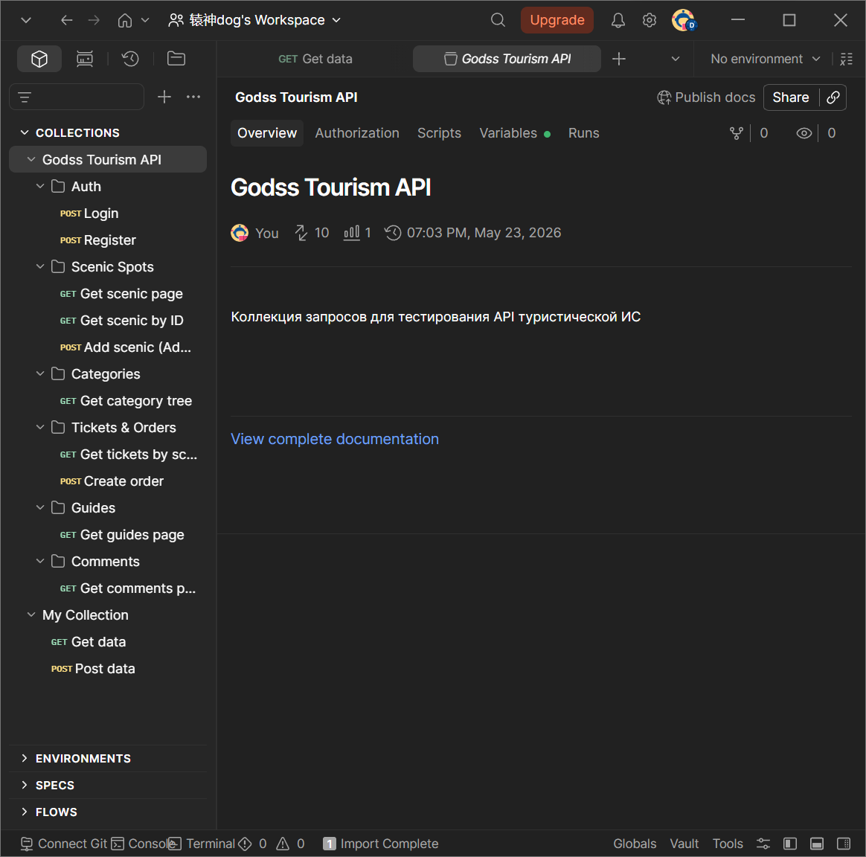

Рисунок 1 – Коллекция запросов в Postman

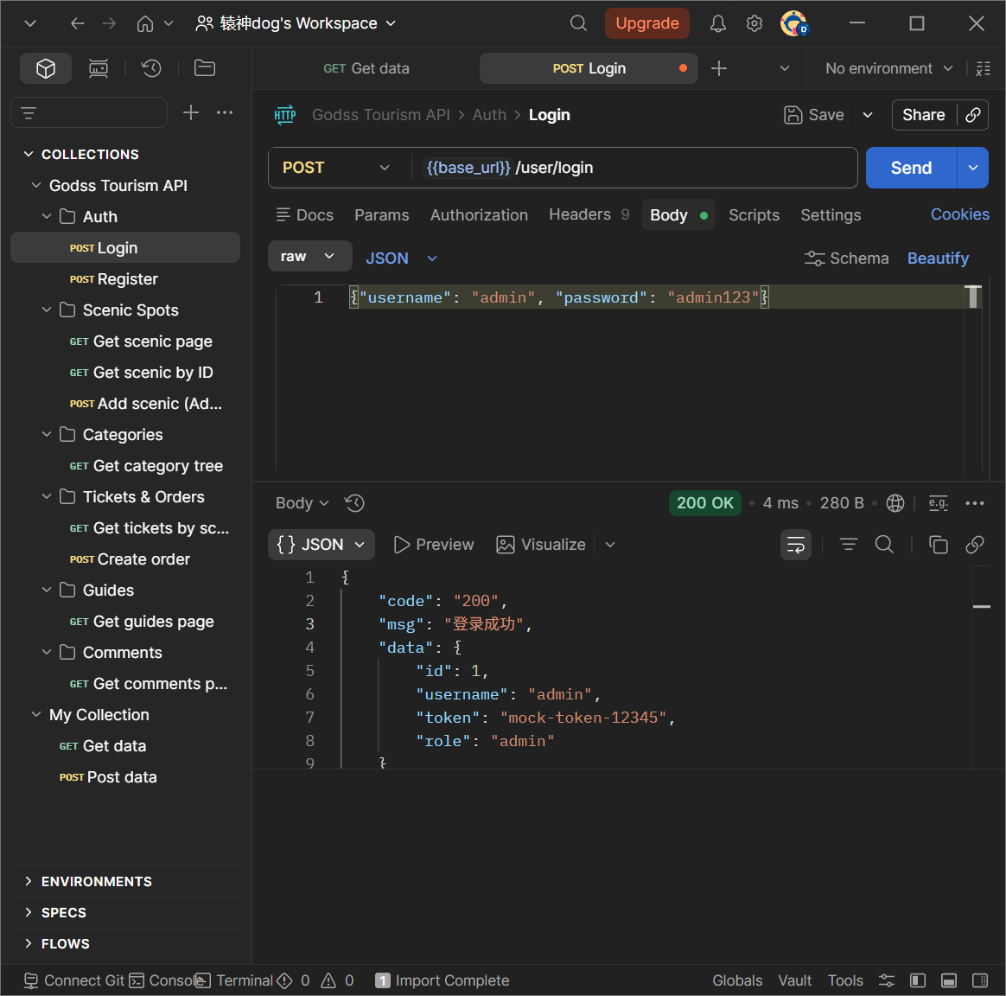

Рисунок 2 – Выполнение POST /user/login

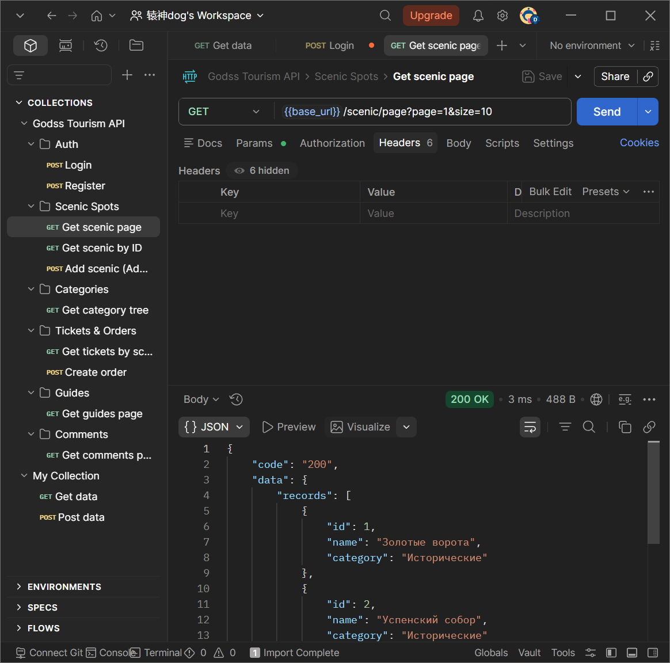

Рисунок 3 – Выполнение GET /scenic/page

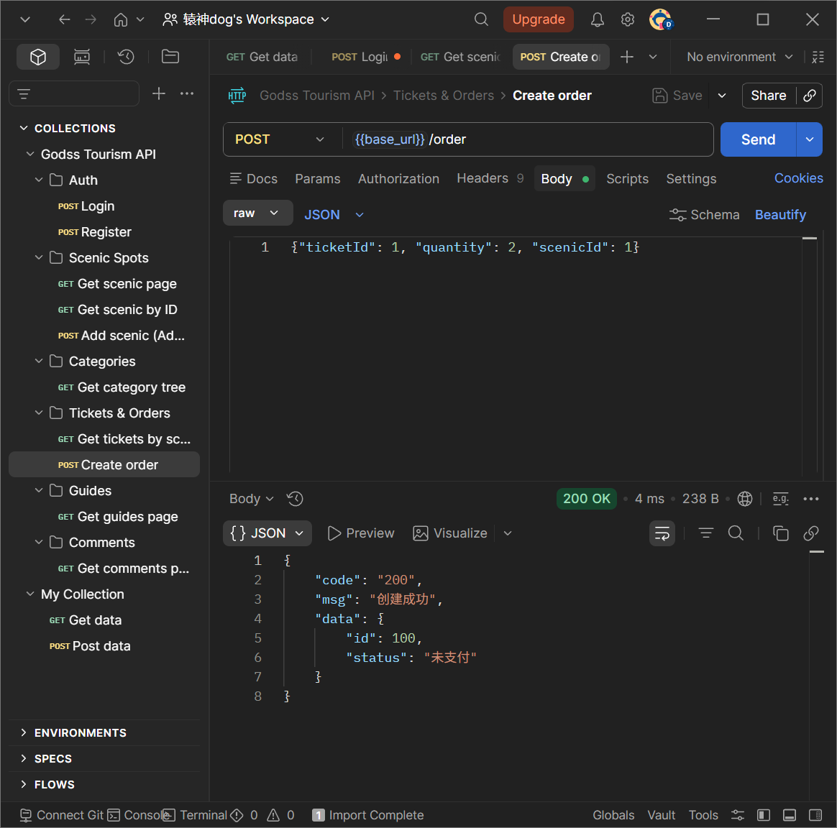

Рисунок 4 – Создание заказа в Postman

4. Анализ результатов и найденные дефекты

В ходе тестирования API были выполнены все запросы из коллекции. Результаты тестирования зафиксированы ниже.

ID | Серьёзность | Описание | Ожидание vs Факт | Рекомендация
DEF-001 | Высокий | POST /user/login с пустым паролем | Ожидается: 400 Bad Request. Факт: сервер возвращает 500 Internal Server Error | Добавить валидацию обязательных полей на серверной стороне
DEF-002 | Средний | PUT /user/{id} без токена администратора | Ожидается: 403 Forbidden. Факт: сервер возвращает 200, изменения применяются | Проверить права доступа на endpoint обновления пользователя
DEF-003 | Низкий | DELETE /scenic/delete/{id} для несуществующей записи | Ожидается: 404 Not Found. Факт: сервер возвращает 200 с сообщением «успешно» | Добавить проверку существования записи перед удалением

